Programming Assignment Report
GIEE
F04943094
呂祐昇
- 演算法流程 (Algorithm Flow) (6pt)
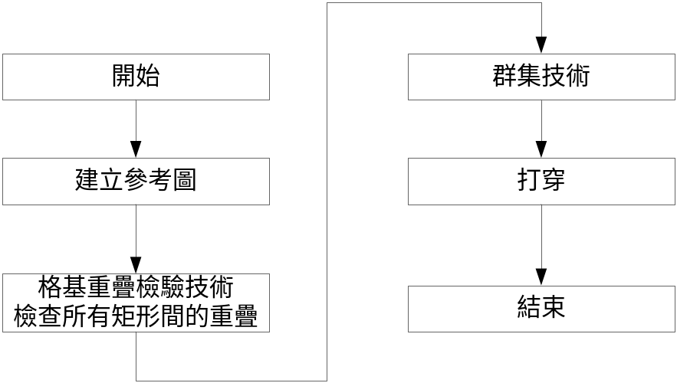
- 演算法流程圖
- 配合流程圖，將程式運作流程再加上文字敘述如下：
- 在建立參考圖的時候，同時需要建立每個元件的限制區域(bounding box)，下一個步驟的格基重疊檢驗技術將會使用這個資訊。
- 在建立方格時，將會根據頂層元件的限制區域與矩形的密度來決定所要建立的方格數。
- 群集技術將會不斷的執行，直到沒有任兩個群集能合在一起為止。

- 資料結構 (Data Structure) (6pt)
- 問題與討論 (8pt)

